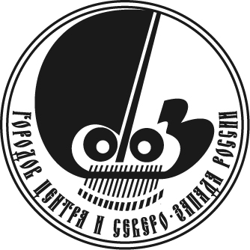
Союз городов Центра и Северо-Запада России

Общее Собрание

Решение

28 февраля 2019 г. г. Иваново

Об итогах работы Союза городов
Центра и Северо-Запада России
за 2018 год

Заслушав и обсудив отчетный доклад об итогах работы Союза городов Центра и Северо-Запада России за 2018 год,
Собрание Союза городов Центра и Северо-Запада России отмечает, что за отчетный период проделана большая работа, проведено 39 мероприятий, в том числе 2 общих Собрания и 2 заседания Правления (г. Ярославль, г. Псков), заседание ревизионной комиссии, 10 тематических семинаров, конференций и заседаний секций СГЦСЗР, Фестиваль зимних видов спорта (г. Петрозаводск), XVII Спартакиада СГЦСЗР (г. Ярославль), XXIII выставка работ детского художественного творчества (г. Череповец), 9 информационных обменов и заочных семинаров, конкурсы, выставки и фестивали.
Мероприятия прошли в 17 городах Союза на высоком организационном уровне с личным участием руководителей представительных и исполнительных органов местного самоуправления муниципальных образований, представителей субъектов РФ, депутатов Государственной Думы РФ, ученых, юристов и специалистов различных отраслей городского хозяйства, партнеров.

План 2018 года на 01.01.2019 по взносам выполнен на 80,2 %.
Смета расходов – на 90,4 %.

Собрание Союза городов Центра и Северо-Запада России решило:

Отчет о работе Союза городов Центра и Северо-Запада России за 2018 год принять к сведению.

- Признать работу Президента Союза городов Центра и Северо-Запада России, Правления Союза и исполнительной дирекции соответствующей уставным целям и задачам Союза, решениям Собраний.
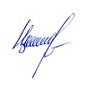

Президент Союза городов

Центра и Северо-Запада России И.Н. Цецерский

